Hulladékgazdálkodási Igazgatóság
9700 Szombathely, Welther K. u. 4.
Telefon: 94/501-960 Telefax: 94/314-743
E-mail: titkarsag@szova.hu, Internet: www.szova.hu

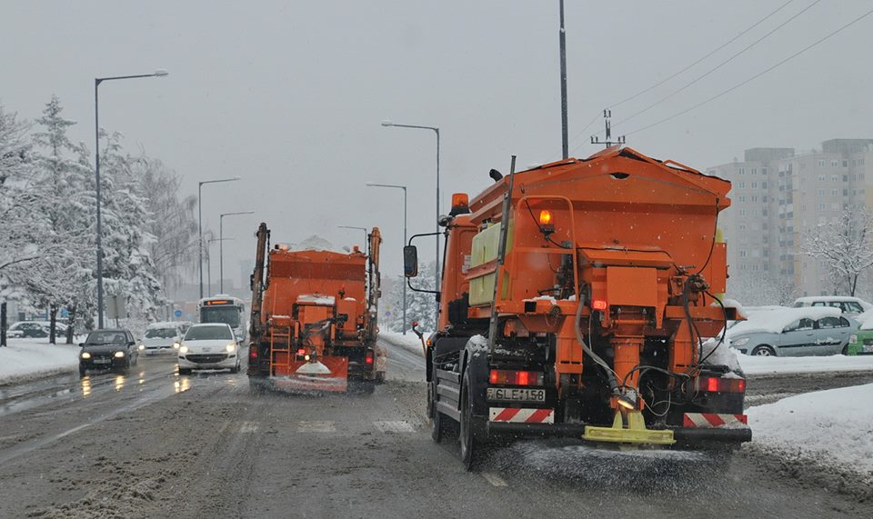

HULLADÉKSZÁLLÍTÁSI ÉS KÖZTISZTASÁGI OSZTÁLY
TÉLI ÚTÜZEMELTETÉSI TERVE

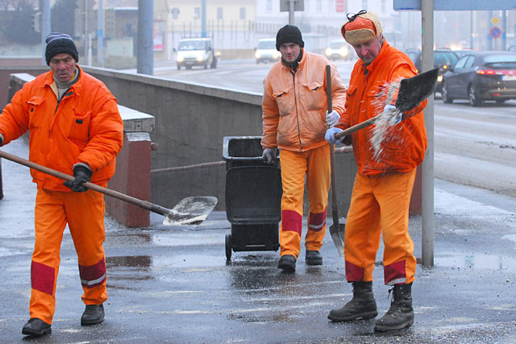

Érvényes: 2015. nov. 01-től Jóváhagyva:
2016. márc. 31-ig

..…..…………………..………..…………
Szombathely MJV Polgármesteri Hivatal
Városüzemeltetési Osztálya

Tartalomjegyzék

1. 2015-16. évi útüzemeltetési tevékenység végrehajtási utasítása ...........1-8
2. Téli gépjárművek és munkagépek listája ..................................................9
3. Helyi közutak szolgáltatási osztályai ................................................10-23
4. Utak síkosság mentesítési körzetei .....................................................24-32
5. Multicar-ok síkosság mentesítési körzetei .........................................33-43
6. Hidak listája ....................................................................................44-45
7. Kisgépes területek listája ........................................................................46
8. Parkoló automaták listája (síkosság mentesítés) ................................47-48
9. Hulladékgyűjtő szigetek listája (síkosság mentesítés) .......................49-50
10. Síkosság mentesítő anyagot tároló ládák listája ......................................51
11. Hulladékgazdálkodási közszolgáltatás biztosítása…………………….51
12. Utak hó eltakarítási körzetei ...............................................................52-64
13. Multicar hó eltakarítási körzetei ........................................................65-71
14. Belvárosi parkolók hó eltakarítási körzetei ........................................72-74
15. Belvároson kívüli parkolók listája ...........................................................75
16. Kerékpárutak listája .................................................................................76
17. Buszmegállók hó eltakarítási körzetei ................................................77-83
18.Hidak,kisgépes helyek hó eltakarítási listája………………………..84-85
19. Kisgépes területek listája………………………………………………..86
20. Gyalogátkelők hó eltakarítása - Belváros .................................................87
21. Gyalogátkelők hó eltakarítása - Belvároson kívül ..............................88-91
22. Parkoló automaták listája (hó eltakarítás) ...........................................92-93
23. Hulladékgyűjtő szigetek listája (hó eltakarítás) ..................................94-95
24. Hóvédművek kihelyezése………………………………………………96
25. Hulladékgazdálkodási közszolgáltatás biztosítása……………………..96
26. Kiadás és módosítás ..................................................................................97

